Nhằm tổng kết, đánh giá kết quả thực hiện chương trình hành động, công tác của chi đoàn trong nhiệm kỳ 2023-2024, xây dựng chương trình hành động nhiệm kỳ 2024-2025, đồng thời tiếp tục củng cố, tăng cường và xây dựng Chi đoàn Trường THCS Phước Lộc. Căn cứ vào Kế hoạch số 102/KH-ĐTN ngày 21 tháng 10 năm 2024 của BCH Đoàn xã Phước Lộc về tổ chức Đại hội Chi đoàn trực thuộc. Ngày 16/12/2024, Chi đoàn Trường THCS Phước Lộc đã tổ chức Đại hội chi đoàn nhiệm kỳ 2024-2025. Buổi đại hội nhận được sự quan tâm và tham dự của đồng chí Nhữ Huỳnh Anh Thư - Phó Bí thư Đoàn xã Phước Lộc; Đồng chí Hồ Như Thủy - Phó Hiệu trưởng nhà trường, cùng các đoàn viên, thanh niên trong trường.
Buổi đại hội được mở đầu trong không khí trang nghiêm và đầy hào hứng. Sau nghi lễ chào cờ và tưởng niệm các anh hùng liệt sĩ, các đồng chí đồng bào, các Đoàn viên, Thanh niên đã hy sinh vì Tổ quốc, thay mặt Ban chấp hành Chi đoàn Trường THCS Phước Lộc, đồng chí Trần Đình Đắc trình bày Báo cáo tổng kết hoạt động nhiệm kỳ 2023-2024. Trong báo cáo, những thành tích nổi bật như phong trào "Học tập và làm theo tư tưởng, đạo đức và phong cách Hồ Chí Minh"; các hoạt động thiện nguyện, phong trào thi đua học tập và rèn luyện đã được nhấn mạnh. Bên cạnh đó, báo cáo cũng thẳng thắn nhắc đến những tồn tại, hạn chế còn tồn tại trong nhiệm kỳ qua.
Phương hướng hoạt động nhiệm kỳ 2024- 025
Trong nhiệm kỳ mới, Chi đoàn Trường THCS THCS Phước Lộc đã đề ra những phương hướng hoạt động cụ thể, đồng thời đặt ra chỉ tiêu phấn đấu như sau:
- Công tác chuyên môn: Đoàn viên đạt GV giỏi cấp trường - 1 đoàn viên.
- Giới thiệu đoàn viên ưu tú sang Đảng kết nạp - 1 đoàn viên.
- Chi đoàn đạt danh hiệu xuất sắc.
- Tổ chức hoạt động về nguồn cho đoàn viên - 1 lần.
- Công trình thanh niên trao tặng 5 phần quà cho học sinh có hoàn cảnh khó khăn tại trường và thực hiện trồng hoa trong khuôn viên trường.
Cũng tại đại hội, các đoàn viên thanh niên đã tiến hành bầu cử Bí thư chi đoàn nhiệm kỳ 2024-2025, kết quả đồng chí Trần Đình Đắc đã trúng cử Bí thư chi đoàn. Là Đoàn viên trẻ đủ năng lực, nhiệt huyết và tâm huyết với công tác đoàn. Đồng chí đã hứa quyết tâm phát huy tinh thần đoàn kết, năng động và sáng tạo để đưa hoạt động đoàn và phong trào thanh niên của trường ngày càng phát triển.
Buổi Đại hội khép lại trong không khí phấn khởi và tràn đầy hy vọng. Đây không chỉ là dịp để nhìn lại chặng đường đã qua mà còn là bước đệm quan trọng để tiếp tục xây dựng tổ chức Đoàn ngày càng vững mạnh, góp phần vào sự phát triển toàn diện của nhà trường.
Sau đây là một số hình ảnh về Đại hội:
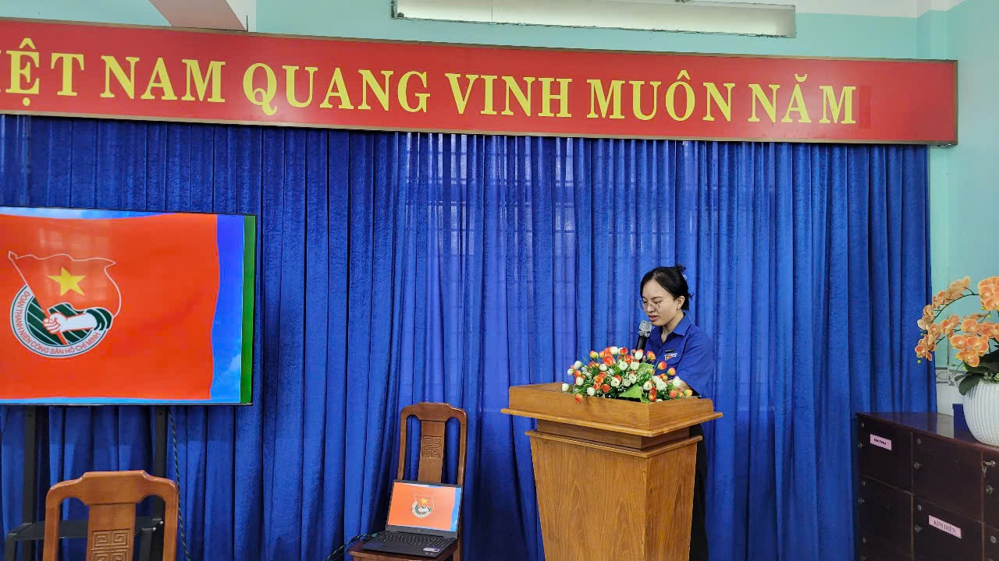

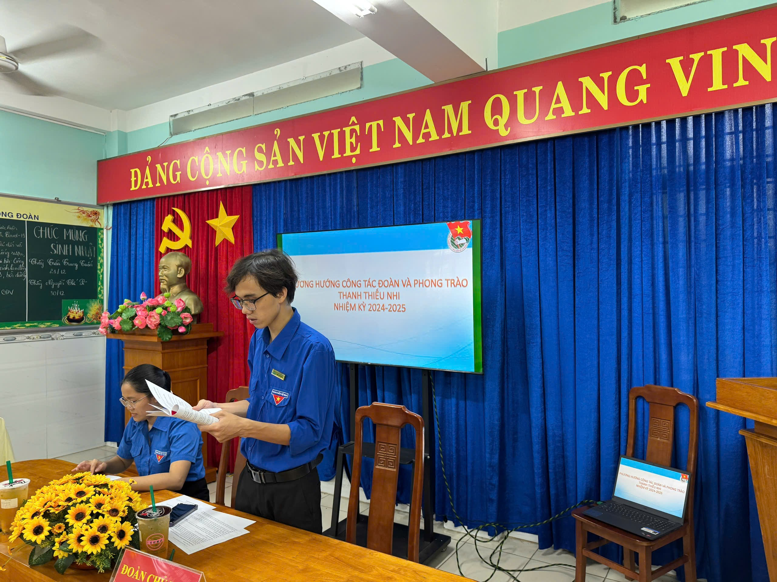
Đồng chí Trần Đình Đắc - Bí thư chi đoàn báo cáo tổng kết hoạt động nhiệm kỳ 2023-2024 và Phương hướng hoạt động nhiệm kỳ 2024-2025
